ЧОРТКІВСЬКА МІСЬКА РАДА
ВИКОНАВЧИЙ КОМІТЕТ
Р І Ш Е Н Н Я (ПРОЕКТ)
від січня 2020 року №

Прозатвердження макету танадання дозволу
на встановленняна будинку
залізничної станції“Чортків”
меморіальної таблиці

З метою покращення інформаційної та комунікаційної доступності об’єктів культурної та архітектурної спадщини для жителів та гостей міста, розглянувши звернення почесного жителя нашого міста, громадського діяча, члена національної спілки краєзнавців України п. Макотерського Ю.Ф., враховуючи лист-відповідь від філії “Центр будівельно-монтажних робіт та експлуатації будівель і споруд” АТ “Укрзалізниця” (додаток №2) про надання дозволу на встановлення меморіальної таблиці на будівлі вокзалу станції “Чортків” з текстом: “У цьому будинку у травні-червні 1919 р. перебували стрільці Української Галицької Армії”, відповідно до «Програми розвитку туризму у місті Чорткові на 2017-2020 рр..», затвердженої рішеннямвід 09 червня 2017 року № 663, керуючись пп. 10 п. “б” ст. 32, ч. 6ст. 59 Закону України «Про місцеве самоврядування в Україні»,виконавчий комітет Чортківськоїміської ради

ВИРІШИВ:
- Затвердити макет та текст меморіальної таблиці згідно з додатком №1.
- Надати дозвіл КП “Чортківський комбінат комунальних підприємств” на прийняття на баланс меморіальної таблиці для здійснення подальшого її обслуговування.
- Копію рішення направити в КП “Чортківський комбінат комунальних підприємств” та управлінню культури, релігії та туризму міської ради.
- Контроль за виконаннямданогорішенняпокласти на заступника міськогоголовиз питань діяльності виконавчих органівміської радиРомана Тимофія.

Міський голова Володимир ШМАТЬКО
Гуйван І.
Тимофій Р.
Дембіцька О.

Додаток №1
Макет меморіальної таблиці

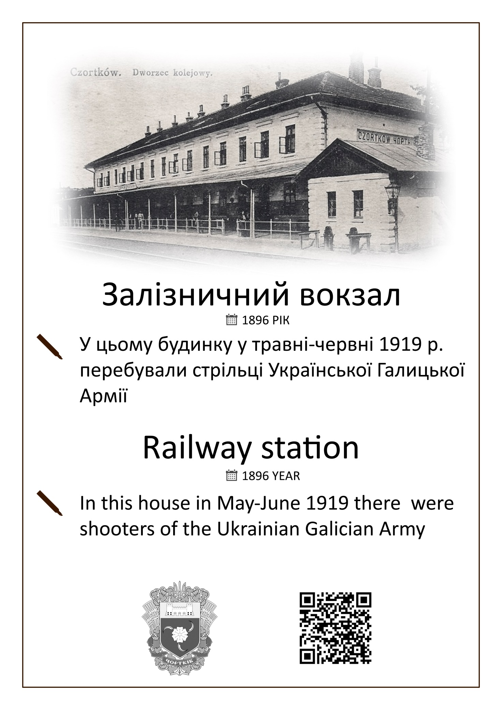

Додаток №2
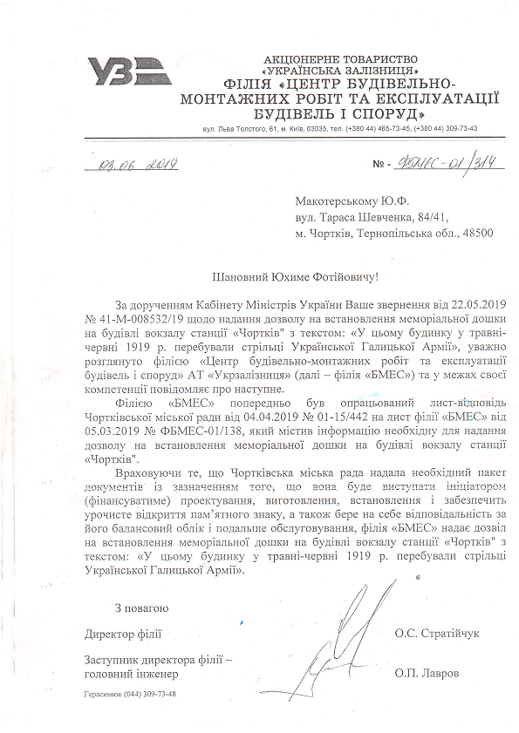Лист-відповідь

